2024年度医疗器械经营企业自查填报手册

一、整体步骤：

（1）登录系统；（2）确认是医疗器械经营企业；（3）完善企业基本信息；（4）检查企业有效证书信息；（5）及时更新医疗器械经营环节重点监管目录；（6）填写自查年报；（7）填写年度经济指标。**请按照以上顺序进行填写**。

二、填写

1.系统登录

在浏览器中输入苏州市市场监督管理局药械化企业客户端地址：http://yxhkhd.scjgj.suzhou.gov.cn:8030/Default.html；如下图：

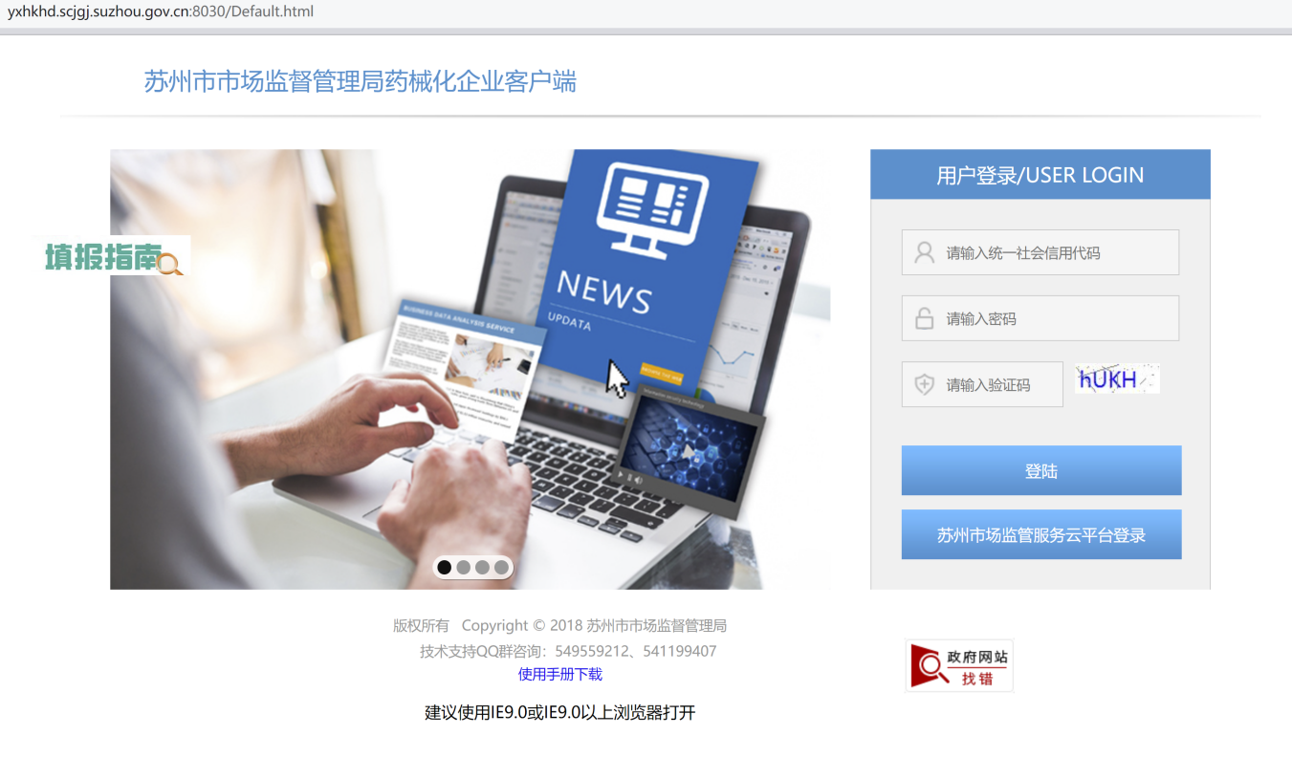

1）如果往年已经填报过并且记得账号与密码的，可以直接输入账号、密码登录系统后进行填报即可；

2）如果未填注册过或忘记账号与登录密码的企业，点击按钮“苏州市场监管服务云平台登录按钮”，通过苏州市场监管服务云平台登录即可，如下图：

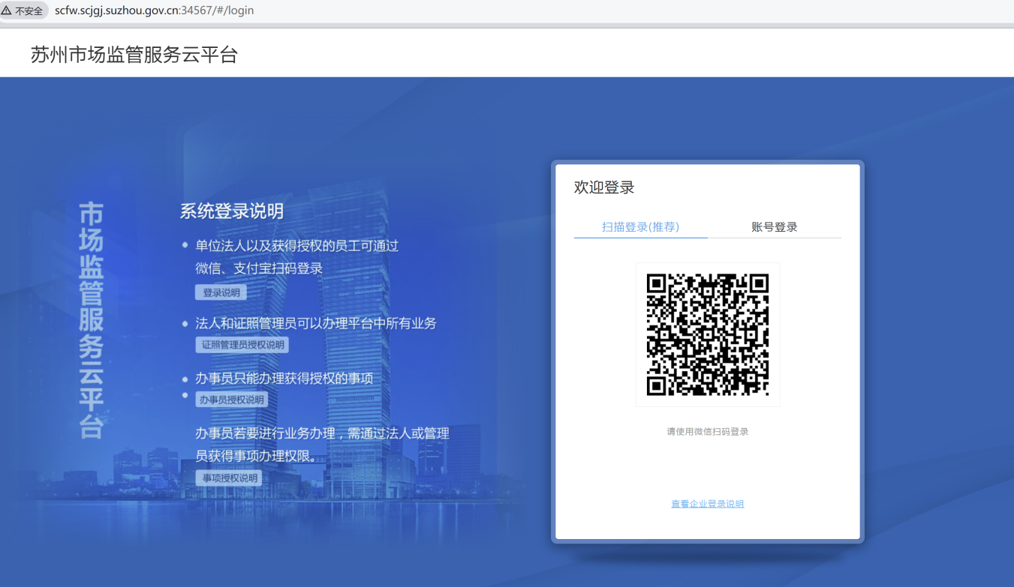

具体使用，请“系统登录说明”，或打开地址：

[http://scfw.scjgj.suzhou.gov.cn:34567/#/loginInstruction](http://scfw.scjgj.suzhou.gov.cn:34567/" \l "/loginInstruction)

通过苏州市场监管服务云平台登录后，是系统显示如下图：

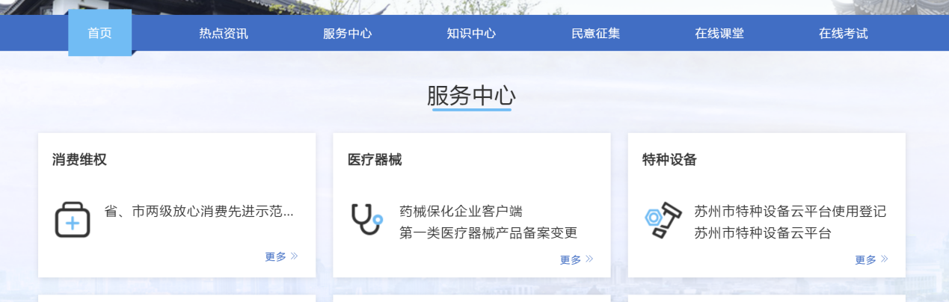

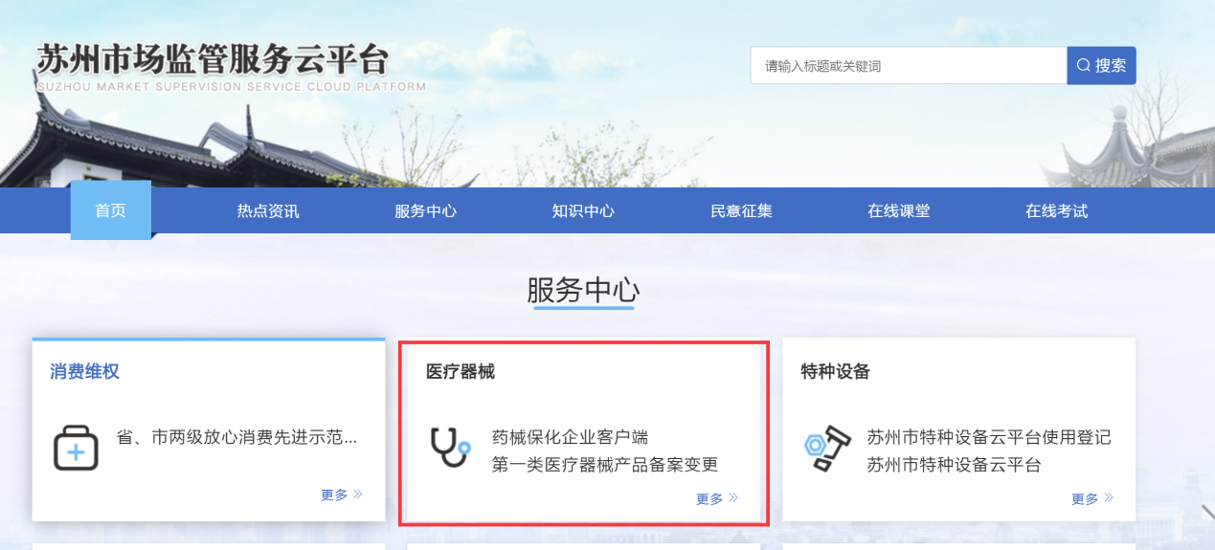

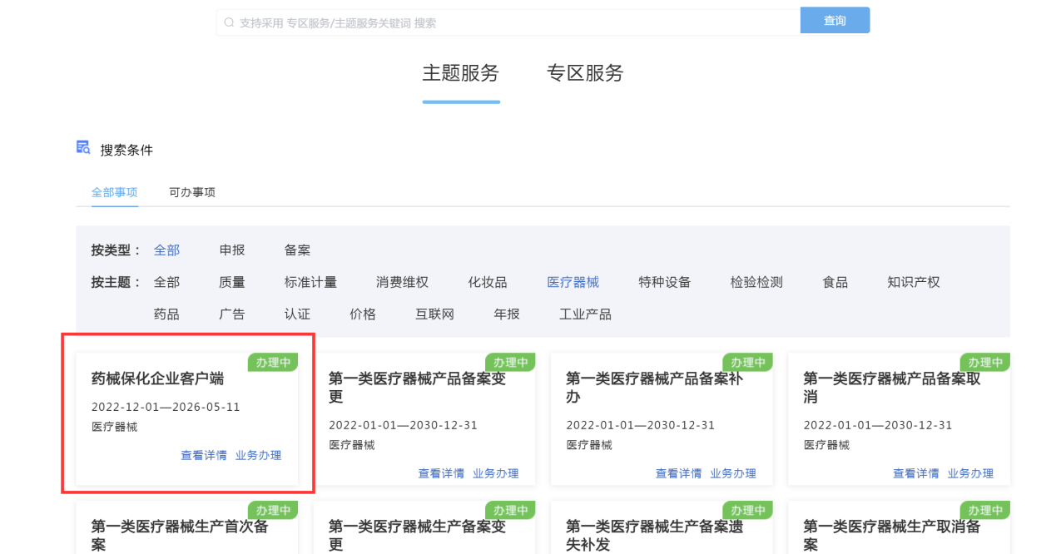

2.完善企业区域信息与类别设置：

点击“业务办理”即可跳转到“苏州市市场监督管理局企业客户端”，第一次使用的，完善区域信息并确认有勾选”医疗器械经营”，显示下图：

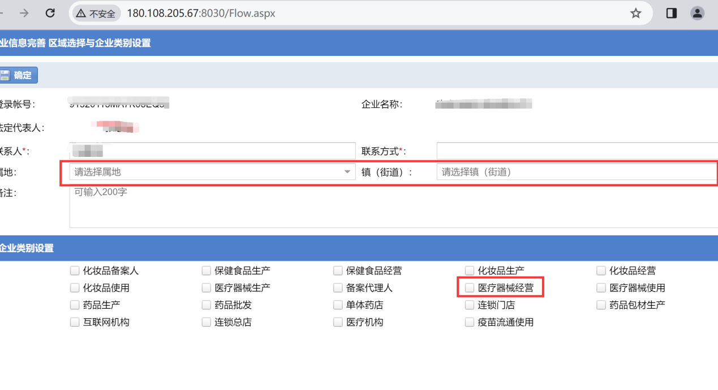

然后点击“保存”按钮即可。

如果未出现上面的页面，请在”登录账号维护”中确认，没有的话，请勾选并提交，然后退出重新登录系统；

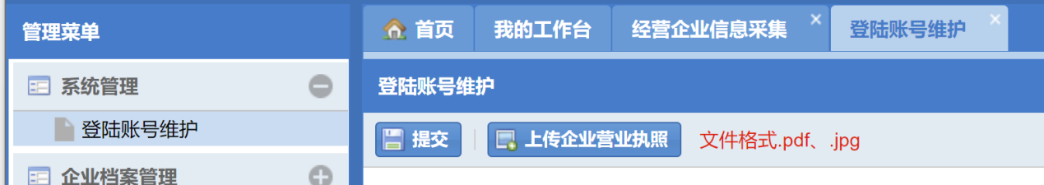

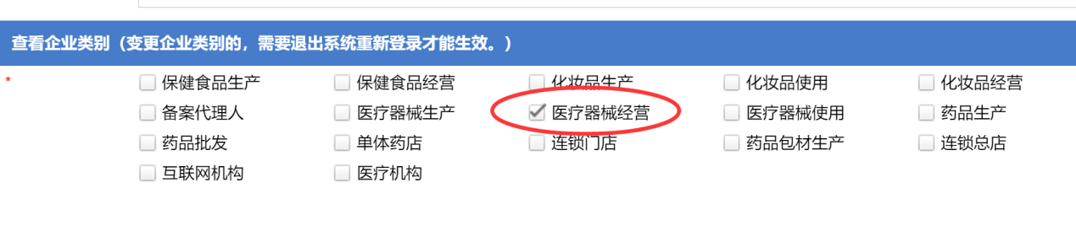

3.进入企业客户端首页，如下图：

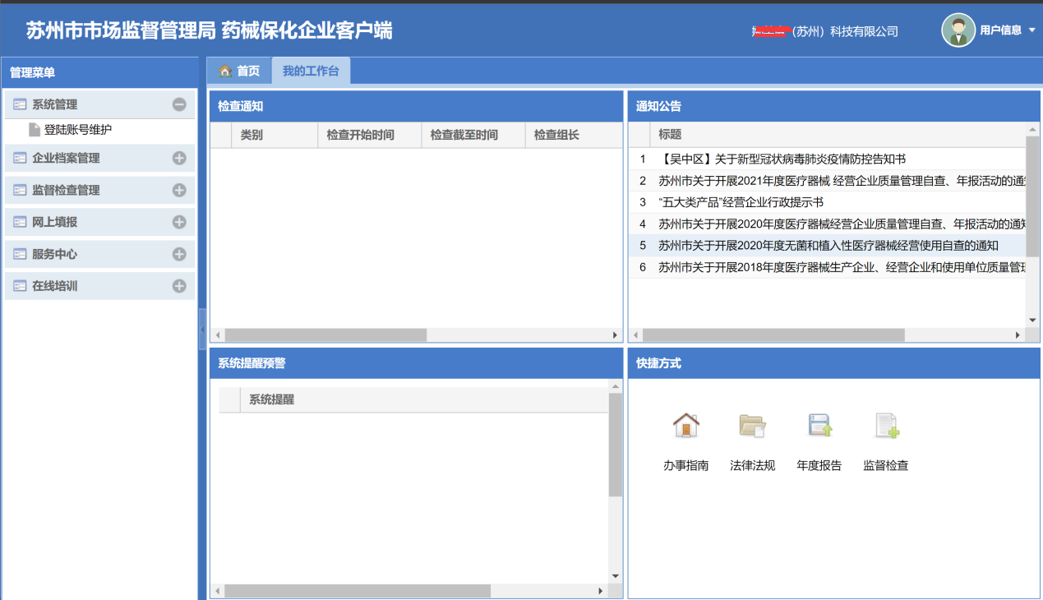

4.企业客户端查看企业类型

点击右侧菜单，打开登录账号维护菜单，如下图：

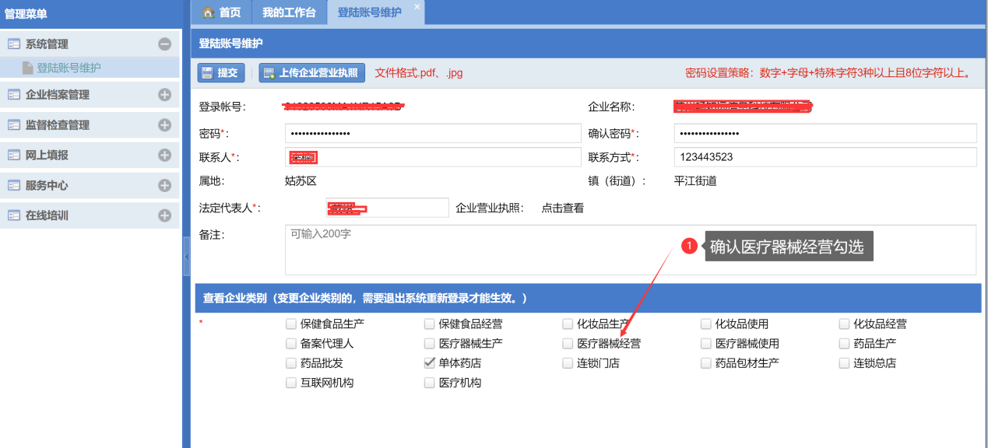

确认是否勾选医疗器械经营，如上图，没有勾选的，请勾选并点击提交按钮，保存数据，然后退出重新登录系统；

5.企业基本信息维护

点击右侧菜单，打开医疗器械=》经营企业信息采集菜单，如下图：

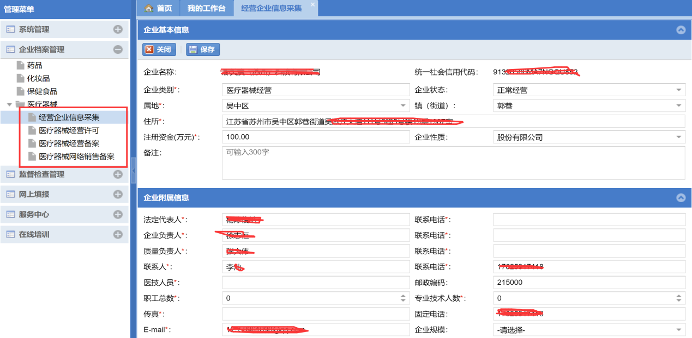

完善企业基本信息并保存。

6.检查企业相关证书是否有误

6.1 点击右侧菜单，打开医疗器械=》医疗器械经营许可菜单，如下图：

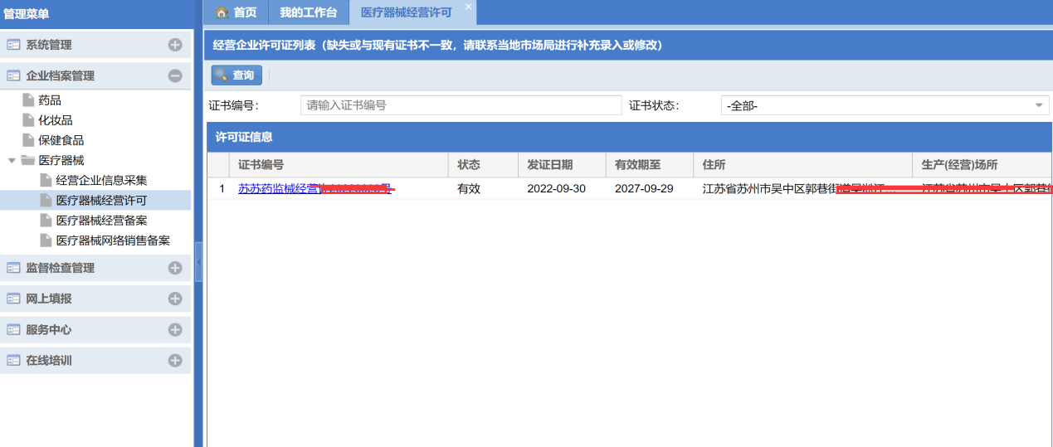

6.2 点击右侧菜单，打开医疗器械=》医疗器械经营备案菜单，如下图：

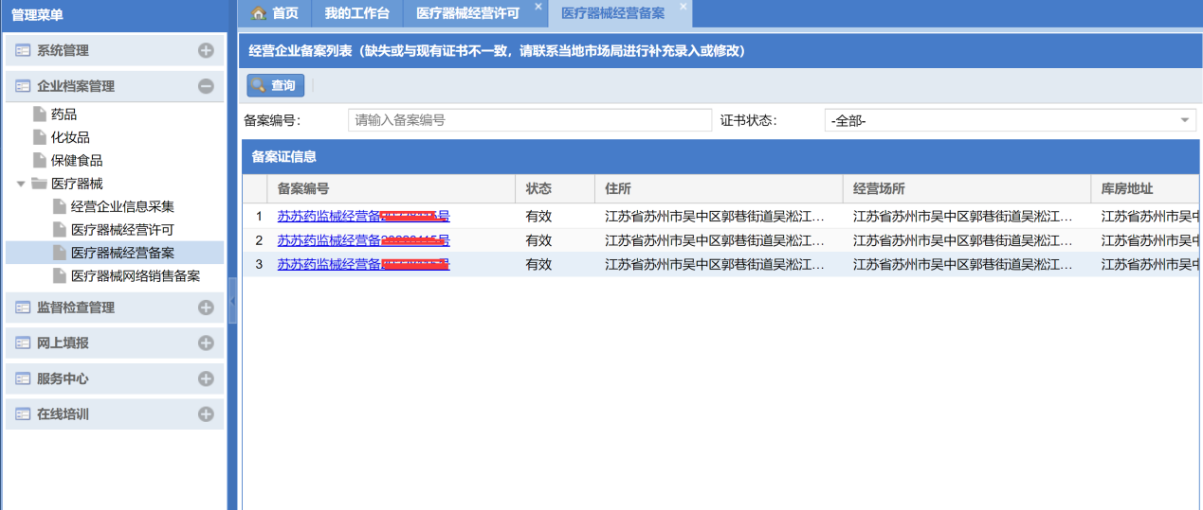

6.3点击右侧菜单，打开医疗器械=》医疗器械网络销售备案菜单，如下图：

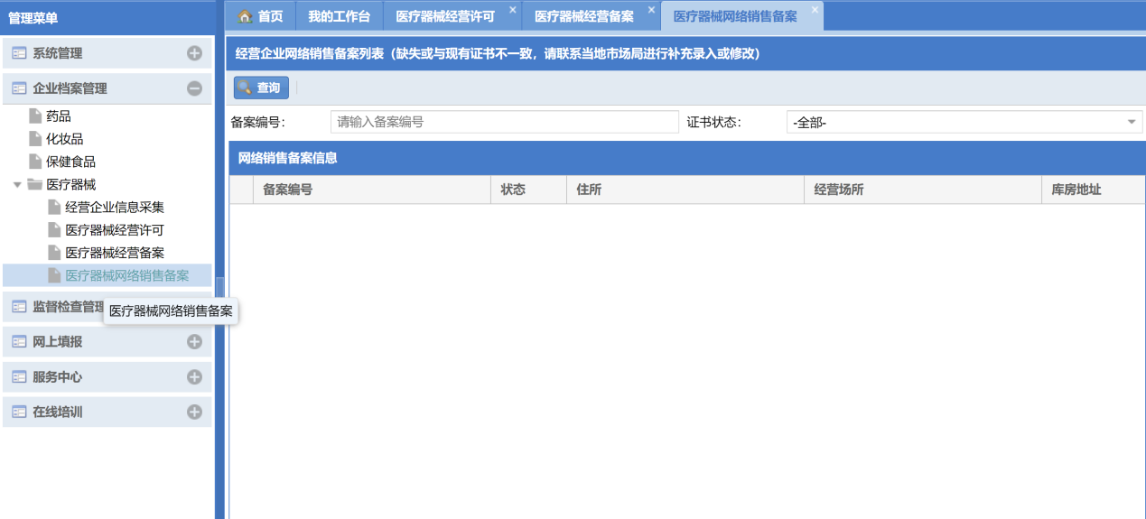

点击编号，查看证书详细信息；

**如果与现有证书数据不一致，请联系当地市场局监管人员进行维护。企业不提供修改功能。**

7.经营企业年度自查填写

7.1点击右侧菜单，打开网上填报=》医疗器械经营企业自查填报菜单，如下图：

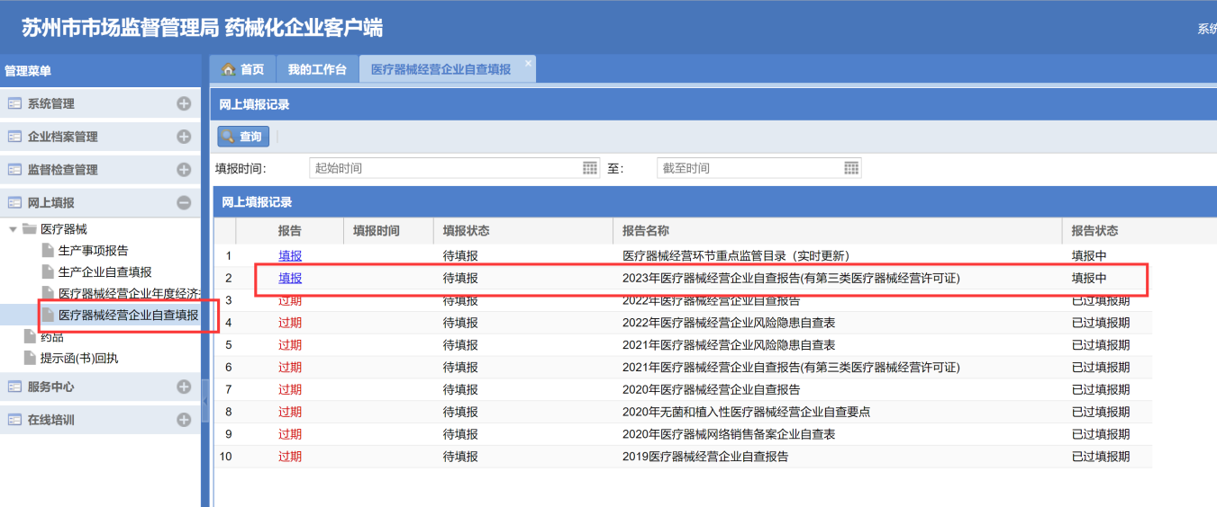

按照要求填写红框中的内容。

如果医疗器械经营企业信息未填写完善，系统提示，如下图：

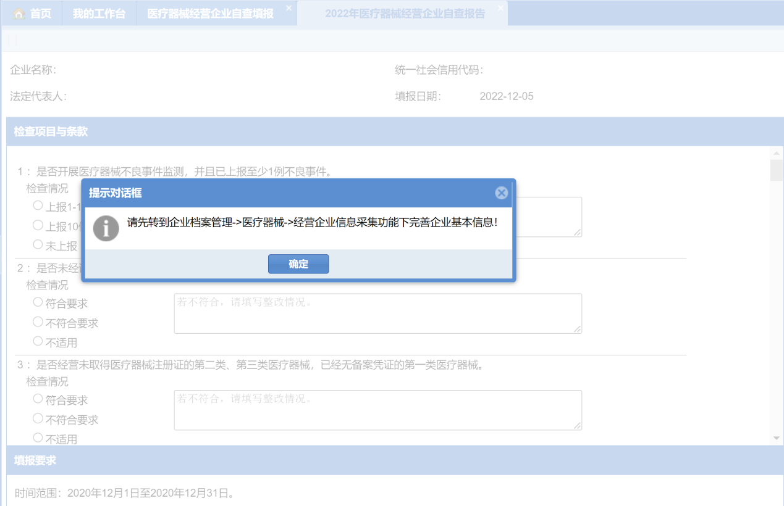

按照要求完善即可。

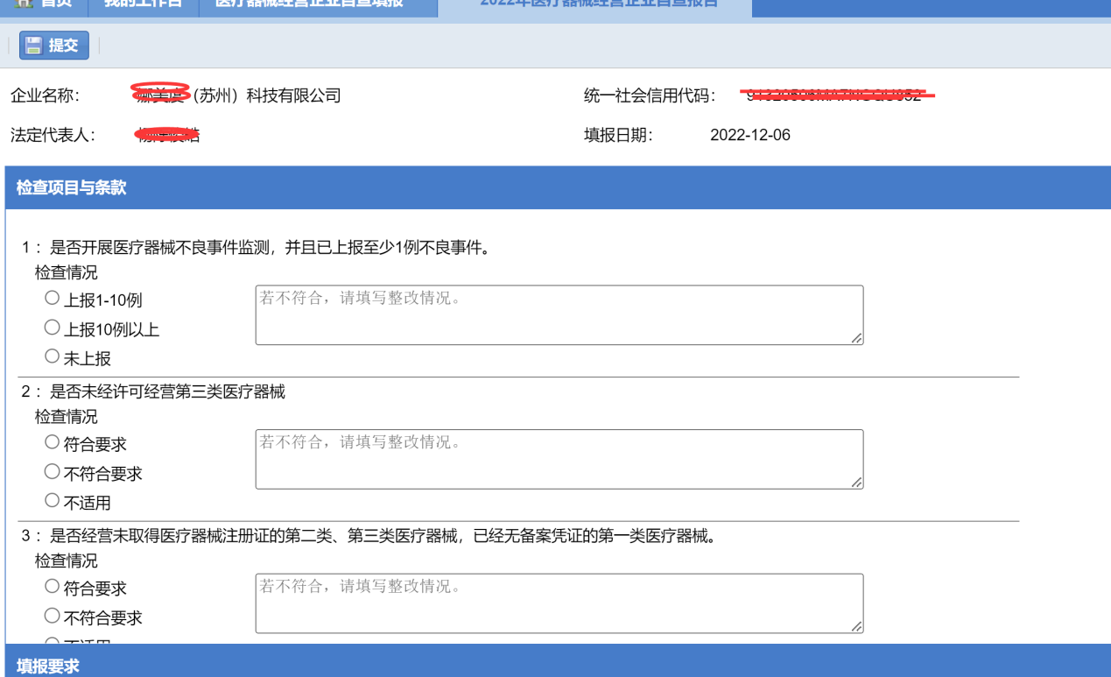

按照条款进行填写，然后点击提交按钮即可。如果填错了，请联系当地市场局监管人员进行退回。

7.2医疗器械经营环节重点监管目录完善：

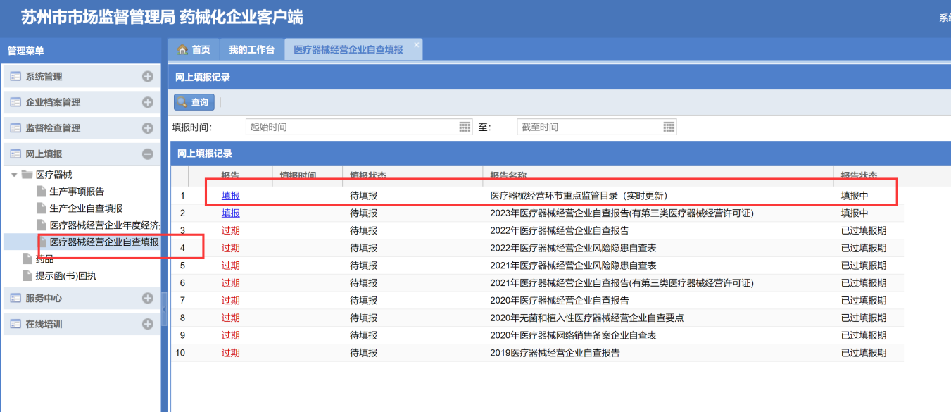

勾选经营产品，然后点击提交按钮即可。

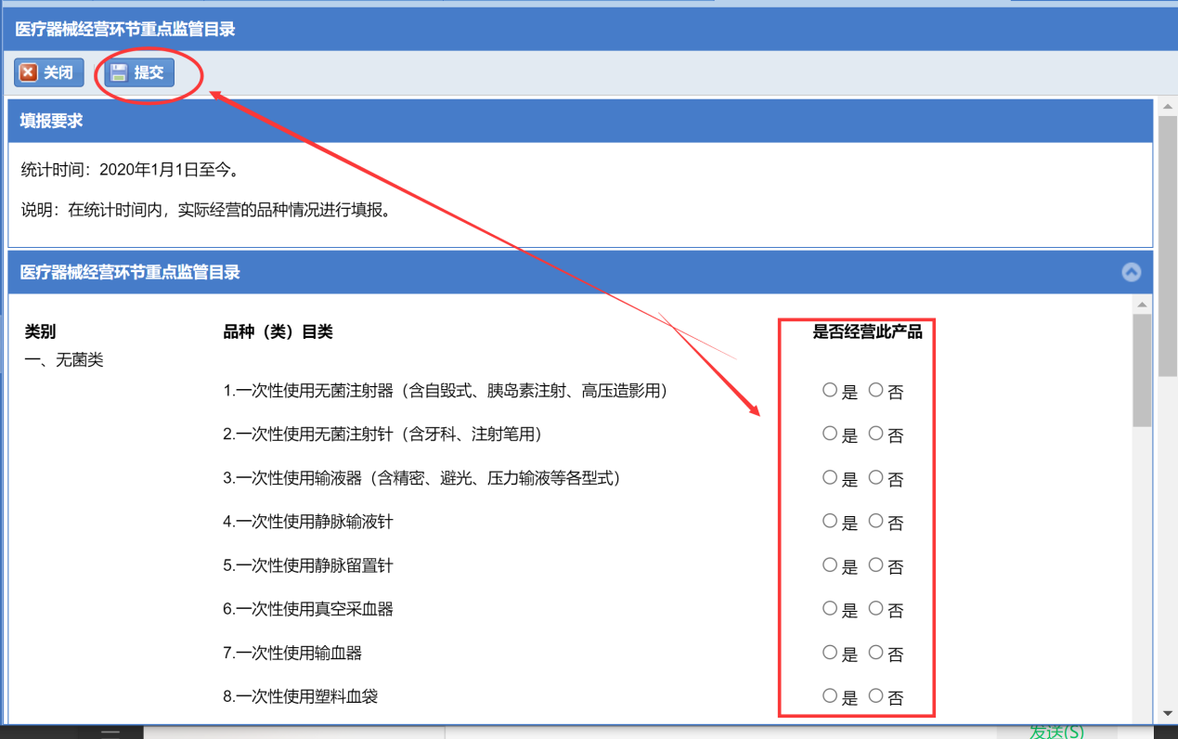

如果之前已经勾选过了，请确认过后再次提交。

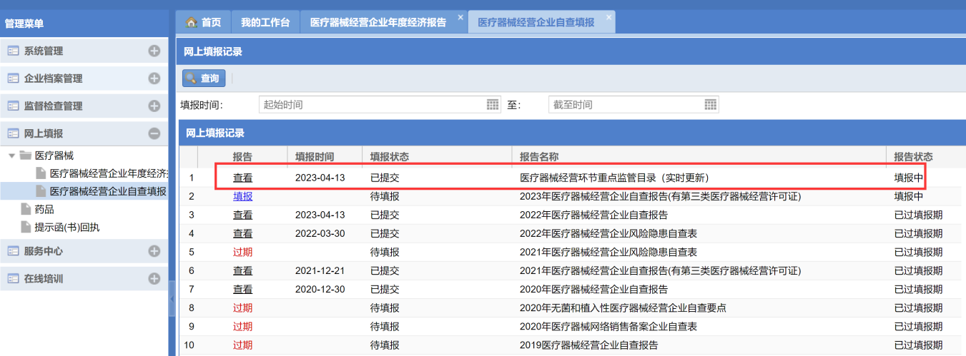

8.年度经济报告填写

点击右侧菜单，打开网上填报=》医疗器械=》医疗器械经营企业年度经济报告菜单，如下图：

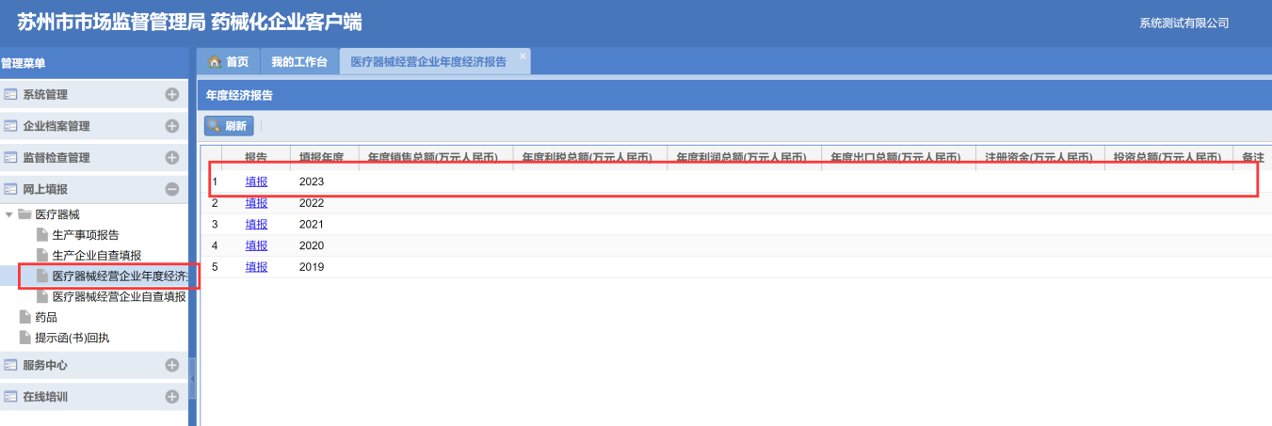

点击填写链接，输入相关信息即可，如下图：

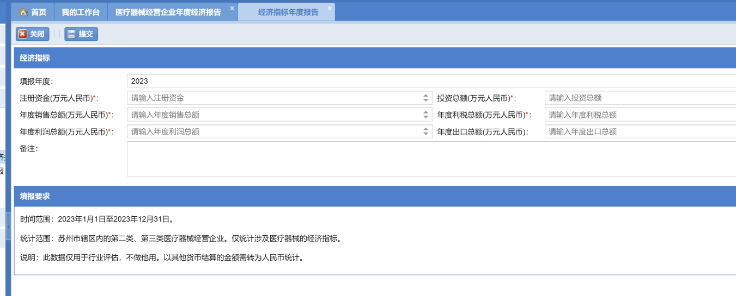

填写后，点击提交按钮即可。也可以将往年数据补全。**请注意：单位为万元。**

云平台使用与年报填写注意事项

1. 云平台使用注意事项
2. 市场主体登录云平台（[http://scfw.scjgj.suzhou.gov.cn:34567/#/login](http://scfw.scjgj.suzhou.gov.cn:34567/" \l "/login)）办理业务，企业办事需要法人或证照管理员授予相关事项权限方可办理，请仔细阅读登录说明（http://scfw.scjgj.suzhou.gov.cn:34567/#/loginInstruction）。如下图所示：

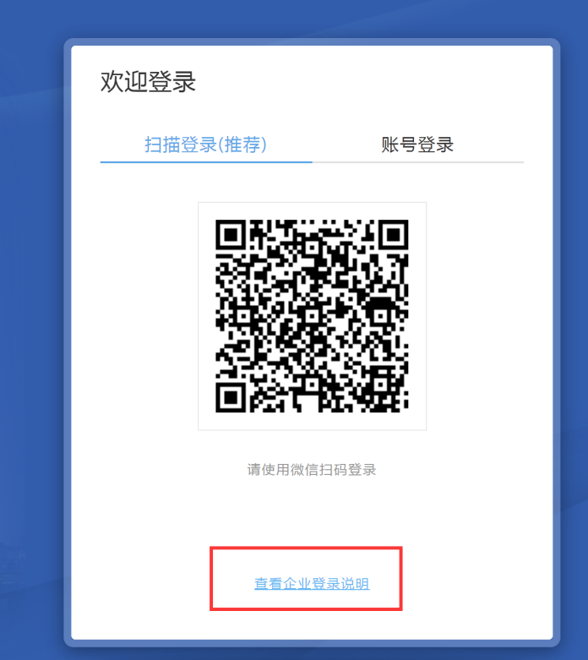

1. 企业登录平台办事时需注意办事身份，需选择二维码扫描登录，而非账号登录。扫描登录为企业办事身份认证入口，账号登录为非市场主体身份认证入口（如事业单位、高校）和个人身份认证入口。如下图所示：

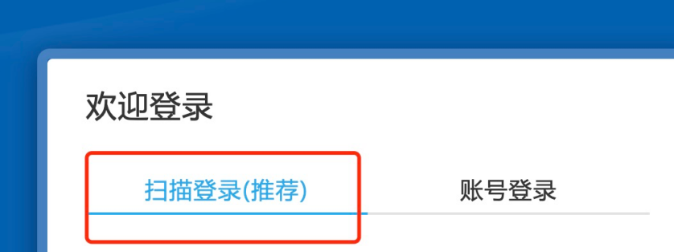

1. 登陆成功后，请点击法人空间按钮检查企业办事身份权限。两种授权方式实现业务办理：1.如果是管理员身份，即可办理一切业务2.如果是办事人身份，需要在云平台的授权审批中让法人或管理员同意权限，即可办理。

当出现以下提示

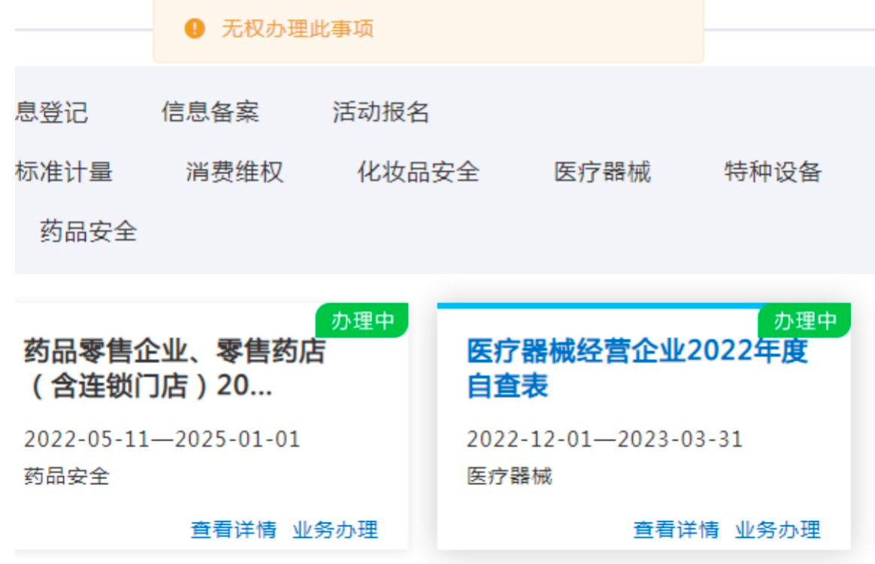

请法人或管理员参考下图进行相关授权处理：

